第四章 维修电工电气控制线路实训
本章从电气控制技术职业技能培训的角度出发，展开对10个控制电路的实训。主要包括电机的启动、制动、调速、保护等各种基本电路组合后，形成的各种常见应用电路。如液压控制机床滑台运动的电气控制实训、双速电动机自动控制的实训、三相异步电动机双重联锁正反转起动能耗制动控制实训、安装和调试通电延时带直流能耗制动的Y–Δ起动的控制线路实训、安装和调试断电延时带直流能耗制动的Y–Δ起动的控制线路实训、安装和调试三相异步电动机减压启动反接制动控制线路实训、安装和调试自耦变压器减压启动的控制线路控制实训、安装和调试延边三角形减压启动的控制线路控制实训、安装和调试带桥式整流的正反转能耗制动的控制线路控制实训、绕线式交流异步电动机自动启动控制线路安装及调试控制实训、通过这10个电路的实训，能基本掌握企业继电接触系统控制电路的基本原理和调试技术。
4.1 三相异步电动机双重联锁正反转起动能耗制动控制实训
1、实训要求
  - 根据如图4.1所示的三相异步电动机双重联锁正反转起动能耗制电气原理图在电工板进行接线、调试、运行。
  - 板面导线经线槽敷设，线槽外导线须平直，各节点必须紧密，接电源、电动机及按钮等的导线必须通过接线柱引出。
  - 装接完毕后，经许后方可通电调试与运行,如遇故障自行排除。
2、实训器材
电工常用工具，万用表，三相自动开关，交流接触器，按钮，三相电动机，电工板，接线端子，导线。
3、实训内容与步骤
（本实训内容与步骤可参见第三章中3.5.4实训2中内容）
三相异步电动机双重联锁正反转启动能耗制动控制线路如4.1图所示。
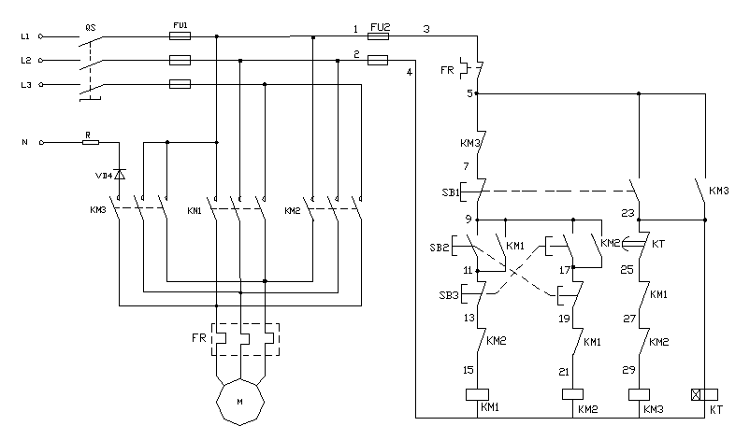
图4.1 三相异步电动机双重联锁正反转启动能耗制动控制线路
SB
FU1
KM1
XT
Q
FU2
FR
KM2
KM3
KT
图4.2 电动机双重联锁正反转启动能耗制动的控制线路器件布置参考图
（1）元器件布置图的绘制
要求学生在练习纸上绘制出本实训元器件安放位置的布置图，供教师检查。（参考布置图如图4.2所示）
（2）按布置图把元器件实物在电工接线板的面板上进行固定。
（3）按电气原理图4.1进行线路连接，连接的方法可参见第三章中3.1.4实训2。
（4）调试步骤：
按下SB2→KM1线圈得电并自锁→电动机正转；
按下SB3→KM1线圈断电KM2线圈得电并自锁→电动机反转；
按下SB1→KM1或KM2断电→SB1按到底→KM3线圈得电并自锁
→进行能耗制动 → KT得电→延时到达调定时间时→KM3线圈断电，能耗制动停止→电动机自然停车。
（5）电气控制线路及故障现象分析：
- 时间继电器KT的整定时间是根据什么来调整的？
- 制动直流电流的大小，对电动机是否有影响？该如何调节？
- 进行制动时，为何要将停止按钮SB1按到底？
4）该电路为何要双重联锁，有什么作用？
参考答
1）时间继电器KT的整定时间是根据什么来调整的？
答：时间继电器KT的整定时间是根据能耗制动速度来进行调整的。
2）制动直流电流的大小，对电动机是否有影响？该如何调节？
答：制动直流电流的大小，对电动机是有影响的，从制动效果来看，希望直流电流大一些，但过大会引起绕组发热，耗能增加，而且当磁路饱和后对制动力矩的提高不明显。 调节公式：ID=（3.5~4）Io,通过改变电阻R的大小来实现.
3）进行制动时，为何要将停止按钮SB1按到底？
答：进行制动时，如果不将停止按钮SB1按到底，则KM3线圈无法通电吸合，那直流电流无法接入电动机的线圈不能进行能耗制动。
- 该电路为何要双重联锁，有什么作用？
答：为了防止接触器故障造成正反转控制接触器KM1,KM2同时吸合引起三相交流电源短路，所以要双重联锁。

4.2 安装和调试通电延时带直流能耗制动的Y–Δ起动的控制线路
1、实训要求
- 根据如图4.3所示的通电延时带直流能耗制动的Y–Δ起动的控制线路电气原理图在电工板进行接线、调试、运行。
- 板面导线经线槽敷设，线槽外导线须平直，各节点必须紧密，接电源、电动机及按钮等的导线必须通过接线柱引出。
- 装接完毕后，经许后方可通电调试与运行,如遇故障自行排除。
2、实训器材
电工常用工具，万用表，三相自动开关，交流接触器，按钮，三相电动机，电工板，接线端子，导线。
3、实训内容与步骤
（本实训内容与步骤可参见第三章中3.5.4实训1中内容）
通电延时带直流能耗制动的Y–Δ启动的控制线路如图4.3所示。
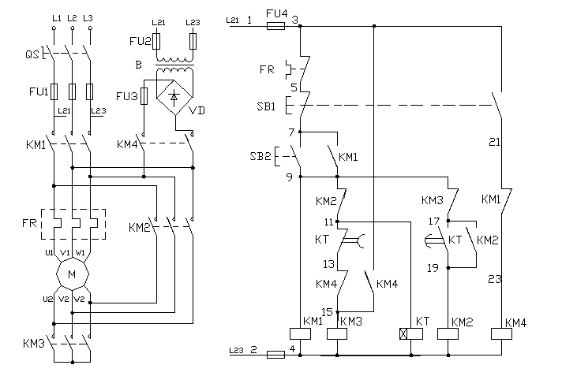
图4.3 通电延时带直流能耗制动的Y–Δ起动的控制线路电气原理图
SB
FU1
KM1
XT
Q
FU2
FR
KM2
KM3
KM4
KT
Tr
图4.4 通电延时带直流能耗制动的Y-Δ降压启动控制线路器件布置参考图

（1）元器件布置图的绘制
要求学生在练习纸上绘制出本实训元器件安放位置的布置图，（参考布置图如图4.4所示）供教师检查。（实训布置图要求学生绘制）
（2）按布置图把元器件实物在电工接线板的面板上进行固定。
（3）按电气原理图4.3进行线路连接，连接的方法可参见第三章中3.1.4实训2中实训内容与步骤。
（4）调试步骤：
1、按下SB2 → KM1得电并自锁；
→ KM3得电； （Y接法）
→ KT得电→KT得电后延时 →KT 常闭触头断开→ KM3断电；
→KT 常开触头闭合→ KM2通电自锁（△接法）；
2、按下SB1→ KM1、KM2、KM3均断电；
3、SB1按到底→ KM4得电，主触头接通→KM3得电，主触头接通→进行能耗制动→转速n↓→直到电动机停止松开SB1。
（5）电气控制线路及故障现象分析：
- 如果电动机只能星形启动，不能三角形运转，试分析产生该故障的接线方面的可能原因。
- 时间继电器KT线圈断路损坏后，对电路的运行有何影响？
- 进行制动时，为何要将停止按钮SB1按到底？
- 什么是Y–Δ减压启动？对电动机有何要求?
参考答
1）如果电动机出现只能星形启动，不能三角形运转，试分析接线时可能发生的故障。
答：如果电动机出现只能星形启动，不能三角形运转，可能KM2线圈这条支路有故障，KM3常闭触点KM2线圈,KT线圈及与KT常开触点及与这些触点相关的导线发生故障。
2）时间继电器损坏后，对电路的运行有何影响？
答：时间继电器损坏后，只能星形启动并运转，电动机无法切换到三角形接法正常工作。
3）进行制动时，为何要将停止按钮SB1按到底？
答：进行制动时，如果不将停止按钮SB1按到底，则KM4线圈无法通电吸合，那直流电流无法接入电动机的线圈不能进行能耗制动。
4）什么是星形—三角形降压启动？对电动机有何要求？
答：为了减小启动电流,启动时将定子绕组接成星形，经过一段时间后将绕组恢复成三角形接法，称为星—三角形降压启动。正常运行时电动机必须是三角形接法的电动机。

4.3 液压控制机床滑台运动的电气控制实训
1、实训要求
- 根据如图4.5所示的液压控制机床滑台运动的电气控制电气原理图在电工板进行接线、调试、运行。
- 板面导线经线槽敷设，线槽外导线须平直，各节点必须紧密，接电源、电动机及按钮等的导线必须通过接线柱引出。
- 装接完毕后，经许后方可通电调试与运行,如遇故障自行排除。
2、实训器材
电工常用工具，万用表，三相自动开关，交流接触器，按钮，三相电动机，电工板，接线端子，导线。
3、实训内容与步骤
液压控制机床滑台运动的电气控制线路电气原理图如4.5图所示。
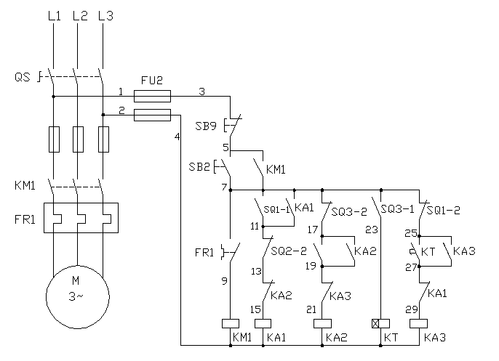
SB1
SQ2-1
图4.5 液压控制机床滑台运动的电气控制线路电气原理图
（1）元器件布置图的绘制
要求学生在练习纸上绘制出本实训元器件安放位置的布置图，供教师检查。（实训布置图要求学生绘制）
（2）按布置图把元器件实物在电工接线板的面板上进行固定。
（3）按电气原理图4.5进行线路连接，连接的方法可参见第三章中3.1.4实训2中实训内容与步骤。
（4）调试步骤：
某机床滑台在原位SQ1被压→按下启动按钮SB2
→液压泵电动机KM1得电并自锁→液压泵持续工作；
→电磁阀KA1得电→机床滑台开始快进；松开SQ1；
当滑台快进至SQ2被压后→电磁阀KA2得电→机床滑台开始工进；松开SQ2；
当滑台工进至终点SQ3被压后→滑台暂； →KT得电→延时几秒后→电磁阀KA3得电→滑台快退；松开SQ3；当滑台快退至原位SQ1被压→进行再循环。
当按下停止按钮SB1→滑台停止工作。

（5）电气控制线路及故障现象分析：
  - 如果限位开关SQ1-1常开触点接线断开，这种接法对电路有何影响？
  - 如果电路只能启动滑台快进，不能工进，试分析产生该故障的接线方面的可能原因。
  - 液压泵电动机若不能工作，滑台是否能继续运行，为什么？
  - 时间继电器KT线圈断路损坏后，对电路的运行有何影响？
参考答
1）如果限位开关SQ1-1常开触点接线断开，这种接法对电路有何影响？
答：如果限位开关SQ1—1常开触点接线断开，KA1线圈不能得电，滑台无法快进运动及这个电路无法进行循环工作。
2）如果电路出现只能启动滑台快进，不能工进，试分析接线时可能发生的故障
答：如果电路出现只能启动滑台快进，不能工进，可能KA2线圈这条支路的导线和各元件的触点发生故障。如SQ3—2常闭触点，SQ2—1常开触点，KA3常闭触点，KA2线圈及这些触点的相关导线发生故障。
3）液压泵电动机若不能工作，滑台是否能继续运行，为什么？
答：液压泵电动机若不能工作，滑台不能继续运行。因为液压泵电动机若不能工作，滑台无法工作，SQ2无法压合，KA2常开触点不吸合，则KM2线圈不能得电，滑台无法运行。
4）时间继电器KT线圈断路损坏后，对电路的运行有何影响？
答：时间继电器KT线圈断路损坏后，滑台运行到SQ3处，KT线圈不得电,KT常开触点不能延时闭合,电磁阀KA3无法得电，滑台无法快退。

4.4 双速电动机自动控制的实训
1、实训要求
- 根据如图4.6所示的双速电动机自动控制电气原理图在电工板进行接线、调试、运行。
- 板面导线经线槽敷设，线槽外导线须平直，各节点必须紧密，接电源、电动机及按钮等的导线必须通过接线柱引出。
- 装接完毕后，经许后方可通电调试与运行,如遇故障自行排除。
2、实训器材
电工常用工具，万用表，三相自动开关，交流接触器，按钮，三相电动机，电工板，接线端子，导线。
- 实训内容与步骤
双速电动机自动控制线路电气原理图如4.6图所示。
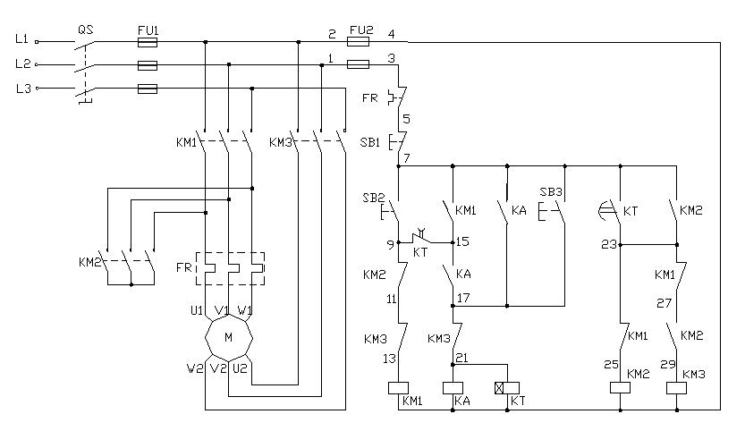
图如4.6 双速电动机自动控制线路电气原理图
（1）元器件布置图的绘制
要求学生在练习纸上绘制出本实训元器件安放位置的布置图，供教师检查。（实训布置图要求学生绘制）
（2）按布置图把元器件实物在电工接线板的面板上进行固定。
（3）按电气原理图4.6进行线路连接，连接的方法可参见第三章中3.1.4实训2中实训内容与步骤。
（4）调试步骤：
按下SB2 → KM1得电→ △接法→低速运行；
按下SB3 → KA得电并自锁，
→ KT得电 → KT常闭延时触头延时断开后→ KM1断电；
→ KT常开延时触头延时闭合后→ KM2得电并自锁→ KM3得电→ YY接法→高速运行。
按下SB1，电动机停止运行。
（5）电气控制线路及故障现象分析：
1）、如果按下SB3按钮，电动机出现只能低速运转，不能高速运转现象，试分析产生该故障的接线方面的可能原因。
2）、电路中KM1、KM2、KM3的常闭触点各起什么作用？KM2的常开触点起什么作用？
3）、电路中接触器KM1、KM2、KM3起什么作用？时间继电器KT起什么作用？
4）、电路中如何实现电动机的高速运转？
参考答
1）如果按下SB3按钮，电动机出现只能低速运转，不能高速运转现象，试分析产生该故障的接线方面的可能原因。
答：如果按下SB3按钮，电动机出现只能低速运转，不能高速运转现象：则有可能：
1）KT线圈回路有故障；2） KA线圈回路有故障；3） KM2线圈回路有故障； 4）KM3线圈回路有故障
2）电路中KM1、KM2、KM3的常闭触点各起什么作用？KM2的常开触点起什么作用？
答：电路中KM1、KM2、KM3的常闭触点起触点互锁作用，以防止高、低速同时工作引起主电路电路短路；KM2的常开触点起自锁和顺序控制作用，即KM2工作后，KM3才能工作。
3）电路中接触器KM1、KM2、KM3起什么作用？时间继电器KT起什么作用？
答：电路中接触器KM1吸合将电机绕组接成∆接法为低速起动；KM2、KM3吸合后将电机绕组接成YY形起高速运转作用。KT起控制低速转换到高速的时间。
4）电路中如何实现电动机的高速运转？
答：电路中由接触器KM1吸合时的∆接法,转换KM2、KM3吸合的YY形接法,通过改变电机的极数来实现调速。

4.5安装和调试断电延时带直流能耗制动的Y–Δ起动的控制线路的实训
.1、实训要求
- 根据如图4.7所示的断电延时带直流能耗制动的Y–Δ起动的控制线路电气原理图在电工板进行接线、调试、运行。
- 板面导线经线槽敷设，线槽外导线须平直，各节点必须紧密，接电源、电动机及按钮等的导线必须通过接线柱引出。
- 装接完毕后，经许后方可通电调试与运行,如遇故障自行排除。
2、实训器材
电工常用工具，万用表，三相自动开关，交流接触器，按钮，三相电动机，电工板，接线端子，导线。
3、实训内容与步骤
断电延时带直流能耗制动的Y–Δ启动的控制线路电气原理图如4.7图所示。
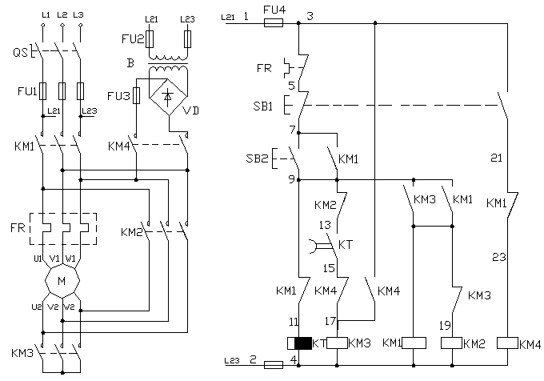
图4.7 断电延时带直流能耗制动的Y–Δ启动的控制线路电气原理图
（1）元器件布置图的绘制
要求学生在练习纸上绘制出本实训元器件安放位置的布置图，供教师检查。（实训布置图要求学生绘制）
（2）按布置图把元器件实物在电工接线板的面板上进行固定。
（3）按电气原理图4.7进行线路连接，连接的方法可参见第三章中3.1.4实训2中实训内容与步骤。
（4）调试步骤：
1. 按下SB2→ KT得电→ KT延时常开触头瞬时闭合→ KM3得电→KM1得电自锁（Y接法）→电动机低压启动 ；
2. KM1常闭触头断开→ KT线圈断电→ KT延时常开触头延时断开→ KM3断电→KM3常闭触头复位→KM2得电，KM1仍自锁通电（△接法） →电动机全压运行。
3. 按下SB1→KT、KM1、KM2、KM3均断电；
4. SB1按到底→ KM1常闭触头复位→ KM4得电、KM3得电→主触点接通→进行能耗制动→转速n↓→直到电动机停止松开SB1。
（5）电气控制线路及故障现象分析：
- 如果电动机只能星形启动，不能三角形运转，试分析产生该故障的接线方面的可能原因。
- 制动直流电流的大小，对电动机是否有影响？该如何调节？
- 进行制动时，为何要将停止按钮SB1按到底？
- 什么是Y–Δ减压启动？对电动机有何要求?
参考答
1）如果电动机只能星形起动，不能三角形运转，试分析产生该故障的接线方面的可能原因。
答：如果电动机出现只能星形启动，不能三角形运转，可能KM2线圈这条支路有故障，KM3常闭触点KM2线圈及与这些触点相关的导线发生故障。
2）制动直流电流的大小，对电动机是否有影响？该如何调节？
答：对笼型异步电动机，增大制动力矩只能通过增大通入电动机的直流电流来实现，而通入的直流电流又不能太大，过大会烧坏定子绕组。能耗制动所需的直流电流为：Id=(3．5～4)Io，通常是通过改变整流电路的输出的直流电压及串接电阻来实现．
3）进行制动时，为何要将停止按钮SB1按到底？
答：进行制动时，如果不将停止按钮SB1按到底，则KM4线圈无法通电吸合，那直流电流无法接入电动机的线圈不能进行能耗制动。
4）什么是星形—三角形降压起动？对电动机有何要求？
答：为了减小走动电流,起动时将定子绕组接成星形，经过一段时间后将绕组恢复成三角形接法，称为星形—三角形降压起动。要求：正常运行时电动机必须是三角形接法的电动机。

4.6试题名称：安装和调试三相异步电动机减压启动反接制动控制线路
1、实训要求
- 根据如图4.8所示的三相异步电动机减压启动反接制动控制线路电气原理图在电工板进行接线、调试、运行。
- 板面导线经线槽敷设，线槽外导线须平直，各节点必须紧密，接电源、电动机及按钮等的导线必须通过接线柱引出。
- 装接完毕后，经许后方可通电调试与运行,如遇故障自行排除。
2、实训器材
电工常用工具，万用表，三相自动开关，交流接触器，按钮，三相电动机，电工板，接线端子，导线。
- 实训内容与步骤
三相异步电动机减压启动反接制动控制线路电气原理图如4.8图所示。
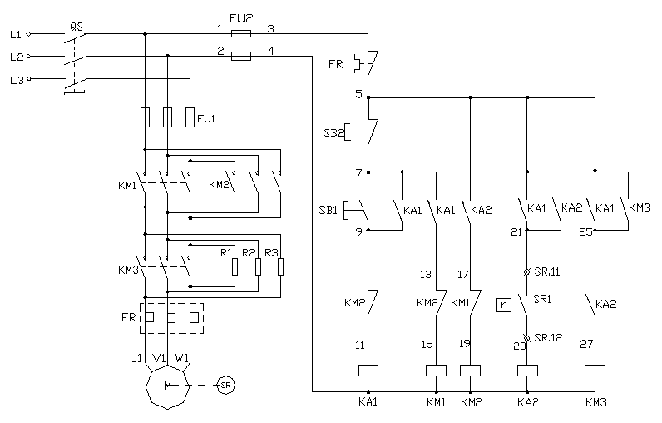
图4.8 三相异步电动机减压启动反接制动控制线路电气原理图
（1）元器件布置图的绘制
要求学生在练习纸上绘制出本实训元器件安放位置的布置图，供教师检查。（实训布置图要求学生绘制）
（2）按布置图把元器件实物在电工接线板的面板上进行固定。
（3）按电气原理图4.8进行线路连接，连接的方法可参见第三章中3.1.4实训2中实训内容与步骤。
（4）调试步骤：
1）、按下SB1→KA1得电并自锁 →KA1辅助常开闭合→KM1得电→电动机M串电阻R1、R2、R3降压启动→转速n↑；
2）、当n>120r/min时→ 速度继电器SR1-11闭合→KA2得电并自锁→KM3得电并自锁→切除所串电阻R→M全压运行（这时，KM1、KM3主触点同时闭合）。
3）、按下SB2→KA1失电→KM1失电→KM1常闭触头复位→KM2线圈得电→进行反接制动→ 转速n↓;
（由于n仍>100r/min → KA2仍得电→ KA2触头仍闭合 → KM3线圈仍得电）
4）、当n<100r/min时→ 速度继电器SR1-11-12触头断开→反接制动停止→电动机自然停车。
（5）电气控制线路及故障现象分析：
- 什么是减压启动？常用的方法有几种？
- 接触器KM3损坏后，对电路的运行有何影响？
- 何谓反接制动？常用什么来控制？
- 如果速度继电器SR控制失灵，对电路的运行有何影响？
参考答
1）什么是降压起动？常用的方法有几种？
答：降压起动时，为了减小起动电流,启动时,降低加在电动机定子绕组上的电压，启动后再将电压恢复为额定值。
常用的方法有四种：定子串电阻或电抗器降压起动、星形—三角形降压起动、自耦变压器降压起动、延边三角形降压起动。
2）接触器KM3损坏后，对电路的运行有何影响？
答：接触器KM3损坏后，电动机一直处于串电阻R降压起动状态，不能正常工作。
3）何谓反接制动？常用什么来控制？
答：反接制动就是改变电动机定子通入三相交流电源的相序，使电动机产生与转动方向相反的转矩，使电动机停止转动。常用速度继电器来实现自动控制。
4）如果速度继电器SR控制失灵，对电路的运行有何影响？
答：如果速度继电器SR控制失灵，电动机制动后不能停止，进入反转运行状态。
4.7安装和调试自耦变压器减压启动的控制线路控制实训
1、实训要求
- 根据如图4.9所示的自耦变压器减压启动的控制线路控制电气原理图在电工板进行接线、调试、运行。
- 板面导线经线槽敷设，线槽外导线须平直，各节点必须紧密，接电源、电动机及按钮等的导线必须通过接线柱引出。
- 装接完毕后，经许后方可通电调试与运行,如遇故障自行排除。
2、实训器材
电工常用工具，万用表，三相自动开关，交流接触器，按钮，三相电动机，电工板，接线端子，导线。
3、实训内容与步骤
自耦变压器减压启动的控制线路电气原理图如4.9图所示。
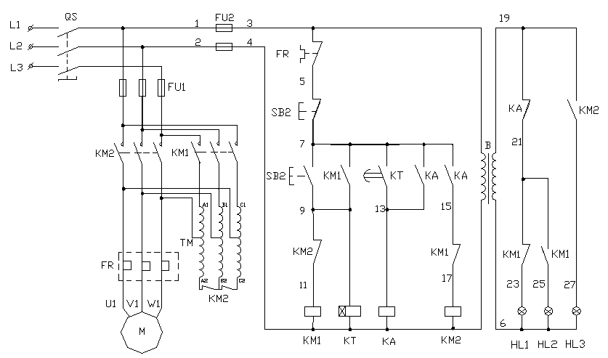
KA
图4.9 自耦变压器减压启动的控制线路电气原理图

（1）元器件布置图的绘制
要求学生在练习纸上绘制出本实训元器件安放位置的布置图，供教师检查。（实训布置图要求学生绘制）
（2）按布置图把元器件实物在电工接线板的面板上进行固定。
（3）按电气原理图4.9进行线路连接，连接的方法可参见第三章中3.1.4实训2中实训内容与步骤。
（4）调试步骤：
1合上QS → HL1指示灯亮。
2 按下SB1 → KM1线圈得电并自锁 → HL2指示灯亮；
→ 接自耦变压器TM减压起动；
→ KT得电 → 延时一段时间后，KT延时常开触头闭合 → KA通电并
自锁 → KA 常闭触头断开→ KM1失电→切除自耦变压器TM ；
→ KA 常开触头闭合→ KM2得电→ 电动机正常运行(HL3指示灯亮)。
3 按下SB2 → 线圈均失电 → 电动机停止运行
（5）电气控制线路及故障现象分析：
- 如果电路只能减压启动，不能全压运转，试分析产生该故障的接线方面的可能原因。
- 时间继电器KT线圈断路损坏后，对电路的运行有何影响？
- 试说明电路中KM1、KM2、KT、KA及指示灯HL1、HL2、HL3的在自耦变压器减压启动过程中工作状态。
4）、什么是自耦变压器减压启动？它具有哪些特点？
参考答
1）如果电路只能减压起动，不能全压运转，试分析产生该故障的接线方面的可能原因。
答：如果电路只能减压起动，不能全压运转，则可能是KT线圈回路或KM2线圈回路有故障
2）时间继电器KT线圈断路损坏后，对电路的运行有何影响？
答：时间继电器KT线圈断路损坏后，电路只能减压起动,不能切换正常运行.
3）试说明电路中KM1、KM2、KT、KA及指示灯HL1、HL2、HL3的在自耦变压器减压起动过程中工作状态。
答：KM1在减压起动时起作用； KM2在全压起动时用；KT自动从减压起动转换到全压运行；KA在全压运行时起辅助触点用；指示灯HL1在通电状态，电动机无运转时显示；HL2在减压运行时显示；HL3在全压运行时显示。
4）什么是自耦变压器减压起动？它具有哪些特点？
答：自耦变压器减压起动是利用自耦变压器来进行减压的，起动时电源接到自耦变压器上，再从自耦变压器的抽头将电送到电动机定子绕组上，使电动机得到一个较低的电压，以达到限流的目的。 它具有起动转矩和起动电流可以调节,但设备庞大,成本较高。适用于接法为∆/Y，容量较大的三相异步电动机减压起动.

4.8安装和调试延边三角形减压启动的控制线路控制实训
1、实训要求
- 根据如图4.10所示的延边三角形减压启动的控制线路控制电气原理图在电工板进行接线、调试、运行。
- 板面导线经线槽敷设，线槽外导线须平直，各节点必须紧密，接电源、电动机及按钮等的导线必须通过接线柱引出。
- 装接完毕后，经许后方可通电调试与运行,如遇故障自行排除。
2、实训器材
电工常用工具，万用表，三相自动开关，交流接触器，按钮，三相电动机，电工板，接线端子，导线。
3、实训内容与步骤
延边三角形减压启动的控制线路电气原理图如4.10图所示。
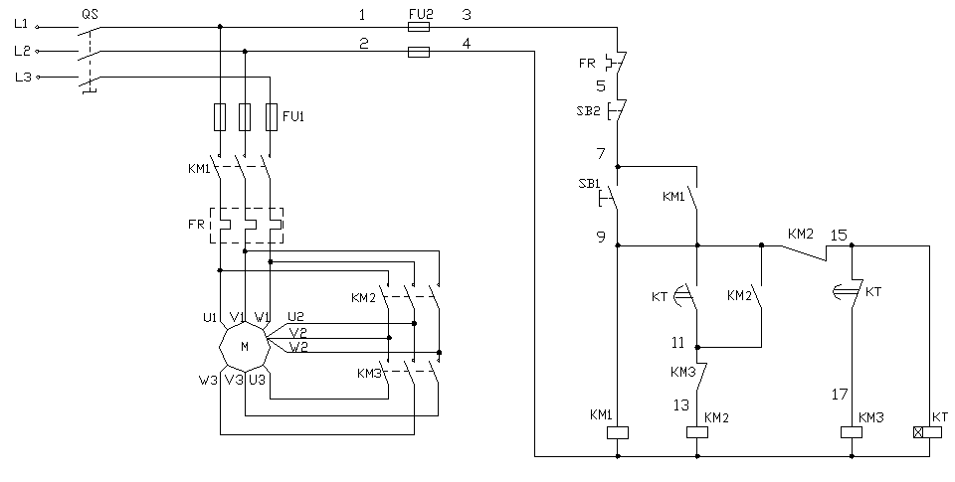
图4.10 延边三角形减压启动的控制线路电气原理图
（1）元器件布置图的绘制
要求学生在练习纸上绘制出本实训元器件安放位置的布置图，供教师检查。（实训布置图要求学生绘制）
（2）按布置图把元器件实物在电工接线板的面板上进行固定。
（3）按电气原理图4.10进行线路连接，连接的方法可参见第三章中3.1.4实训2中实训内容与步骤。
（4）调试步骤：
1、按下SB1 →KM1线圈得电并自锁；
→KM3(延边)线圈得电→电动机减压起动；
→KT线圈得电→①
- →KT延时常闭触头延时断开→KM3（延边）线圈失电；
→KT延时常开触头延时闭合→KM2（△）线圈得电自锁→电动机正常运行；
2、按下SB2→KM1和KM2 (延边)或KM3（△）线圈均失电→电动机停止运行。

（5）电气控制线路及故障现象分析：
- 如果电动机出现只能延边三角形减压启动，不能三角形运转，试分析产生该故障的接线方面的可能原因。
- 时间继电器KT线圈断路损坏后，对电路的运行有何影响？
- 电路中KM2常闭触点和KM3常闭触点起什么作用？KM1和KM2的常开触点起什么作用？
- 什么是延边三角形减压启动？它具有哪些特点？
参考答
1）如果电动机出现只能延边三角形减压起动，不能三角形运转，试分析产生该故障的接线方面的可能原因。
答：如果电动机出现只能延边三角形减压起动，不能三角形运转，则有可能KT线圈回路有故障或KM2线圈回路接线有错误。
2）时间继电器KT线圈断路损坏后，对电路的运行有何影响？
答：时间继电器KT线圈断路损坏后，电路只能延边三角形减压起动，不能三角形正常运转。
3）电路中KM2常闭触点和KM3常闭触点起什么作用？KM1和KM2的常开触点起什么作用？
答：电路中KM2常闭触点和KM3常闭触点起互锁作用，使主电路KM2和KM3主触点不能同时动作,避免造成短路故障。KM1和KM2的常开触点起自锁作用
4）什么是延边三角形减压起动？它具有哪些特点？
答：延边三角形减压起动是在起动时把定子绕组的一部分接成三角形，另一部分接成Y形，使整个绕组接成延边三角形，待电动机起动后，再把定子绕组接成三角形全压起动。它具有把Y形和三角形两种接法结合起来，使电动机每相定子绕组承受的电压小于三角形接法时的相电压，而大于Y形接法时的相电压，并且每相绕组电压的大小可随电动机绕组抽头位置的改变而调节，从而克服了Y—Δ减压起动时电动机电压偏低，起动转矩太小的缺点。

4.9安装和调试带桥式整流的正反转能耗制动的控制线路控制实训
1、实训要求
- 根据如图4.11所示的带桥式整流的正反转能耗制动的控制线路控制电气原理图在电工板进行接线、调试、运行。
- 板面导线经线槽敷设，线槽外导线须平直，各节点必须紧密，接电源、电动机及按钮等的导线必须通过接线柱引出。
- 装接完毕后，经许后方可通电调试与运行,如遇故障自行排除。
2、实训器材
电工常用工具，万用表，三相自动开关，交流接触器，按钮，三相电动机，电工板，接线端子，导线。
3、实训内容与步骤
带桥式整流的正反转能耗制动的控制线路电气原理图如4.11图所示。
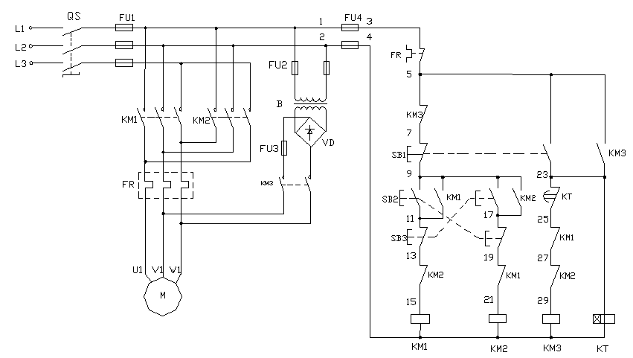
图 4.11 带桥式整流的正反转能耗制动的控制线路电气原理图
（1）元器件布置图的绘制
要求学生在练习纸上绘制出本实训元器件安放位置的布置图，供教师检查。（实训布置图要求学生绘制）
（2）按布置图把元器件实物在电工接线板的面板上进行固定。
（3）按电气原理图4.10进行线路连接，连接的方法可参见第三章中3.1.4实训2中实训内容与步骤。
（4）调试步骤：
1、按下SB2→KM1线圈得电并自锁→电动机正转运行；
2、按下SB3→ KM1线圈失电
3、SB3按到底→KM2线圈得电并自锁→电动机反转运行；
4、按下SB1→KM1或KM2线圈失电
5、SB1按到底→ ①
① →KM3线圈得电并自锁→接直流电源，进行能耗制动→电动机转速下降；
→KT线圈得电→KT常闭延时触头延时断开→KM3线圈失电→②
- →KM3常开触头复位→KT线圈失电；
→KM3主触头断开→直流电源切除，能耗制动结束→电动机自然停车。
（5）电气控制线路及故障现象分析：
- 时间继电器KT线圈断路损坏后，对电路的运行有何影响？
- 电路中KM1、KM2、KM3的常闭触点各起什么作用？KM3的常开触点又起什么作用？
- 时间继电器KT的整定时间是根据什么来调整的？
- 制动直流电流的大小，对电动机是否有影响？该如何调节？
参考答
1）时间继电器KT线圈断路损坏后，对电路的运行有何影响？
答：时间继电器KT线圈断路损坏，造成电路能耗制动结束后，KM3继续处于通电状态，无法切断直流电源,处于通电状态.
2）电路中KM1、KM2、KM3的常闭触点各起什么作用？KM3的常开触点又起什么作用？
答：电路中KM1、KM2、KM3的常闭触点起互锁作用，防止主电路接触器同时工作造成短路。
3）时间继电器KT的整定时间是根据什么来调整的？
答：时间继电器KT的整定时间是根据能耗制动的速度来调整的。,
4）制动直流电流的大小，对电动机是否有影响？该如何调节？
答：制动直流电流的大小，对电动机是有影响的，从制动效果来看，希望直流电流大一些，但过大会引起绕组发热，耗能增加，而且当磁路饱和后对制动力矩的提高不明显。调节公式：Id=（3.5~4）Io,通常是通过改变整流电路的输出的直流电压及串接电阻来实现．

4.10绕线式交流异步电动机自动启动控制线路安装及调试控制实训
1、实训要求
- 根据如图4.12所示的三相异步电动机双重联锁正反转起动能耗制电气原理图在电工板进行接线、调试、运行。
- 板面导线经线槽敷设，线槽外导线须平直，各节点必须紧密，接电源、电动机及按钮等的导线必须通过接线柱引出。
- 装接完毕后，经许后方可通电调试与运行,如遇故障自行排除。
2、实训器材
电工常用工具，万用表，三相自动开关，交流接触器，按钮，三相电动机，电工板，接线端子，导线。
3、实训内容与步骤
绕线式交流异步电动机自动启动控制线路电气原理图如4.12图所示。
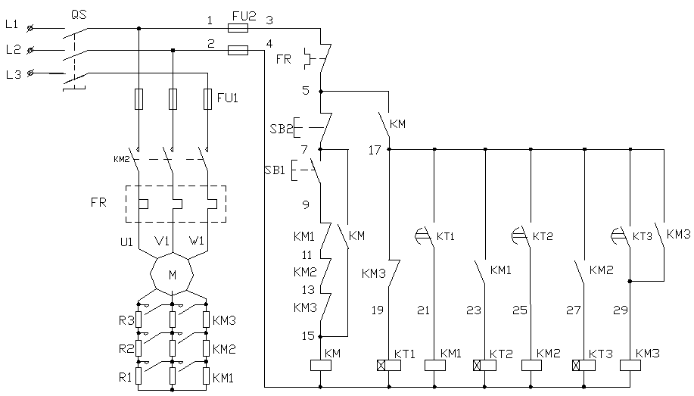
KM
图4.12 绕线式交流异步电动机自动启动控制线路电气原理图
（1）元器件布置图的绘制
要求学生在练习纸上绘制出本实训元器件安放位置的布置图，供教师检查。（实训布置图要求学生绘制）
（2）按布置图把元器件实物在电工接线板的面板上进行固定。
（3）按电气原理图4.12进行线路连接，连接的方法可参见第三章中3.1.4实训2中实训内容与步骤。
（4）调试步骤：
1、按下SB1→KM线圈得电并自锁→①
① →电动机串所有起动电阻R1、R2、R3起动运行；
→KT1线圈得电→延时一段时间后，KM1线圈得电→②
② →切除电阻R1，电动机串起动电阻R2、R3运行；
→KT2线圈得电→延时一段时间后，KM2线圈得电→③
③ →又切除电阻R2，电动机串起动电阻R3运行；
→KT3线圈得电→延时一段时间后，KM3线圈得电并自锁→④
④ →又切除电阻R3，即切除了所有起动电阻→电动机转速不断升高，达到额定值，起动过程全部结束，正常运行。
→KM1、KM2、KT1、KT2、KT3线圈断电
2、按下按钮SB2→所有线圈均失电→电动机停止运行
（5）电气控制线路及故障现象分析：
- 与启动按钮SB1串接的接触器KM1、KM2和KM3常闭辅助触头的作用是什么？接触器KM常开辅助触头的作用是什么？
- 接触器KM3损坏后，电动机能否正常运行，为什么？
- 若接触器KM1、KM2和KM3中任一触头因熔焊或机械故障吸合后，对电路的运行有何影响？
- 时间继电器KT1损坏后，对电路的运行有何影响？
参考答
1）与起动按钮SB1串接的接触器KM1、KM2和KM3常闭辅助触头的作用是什么？接触器KM常开辅助触头的作用是什么？
答：与启动按钮SB1串接的接触器KM1、KM2和KM3常闭辅助触点的作用是保证电动机在转子绕组中接入全部外加电阻的条件下才能起动。接触器KM常开辅助触头的作用是自锁。
2）接触器KM3损坏后，对电路的运行有何影响？
答：接触器KM3损坏后，电动机不能正常运行。因为KM3损坏后电动机一起处于串电阻R3的情况下运行状态。
3）若接触器KM1、KM2和KM3中任一触点因熔焊或机械故障后，对电路的运行有何影响？
答：若接触器KM1、KM2和KM3中任一触点因熔焊或机械故障后，会造成其中的一组常闭触点断开，则按下启动按钮SB1时，电动机无法工作。
4）时间继电器KT1损坏后，对电路的运行有何影响？
答：时间继电器KT1损坏后，电路无法正常工作，一直处于转子绕组串三级电阻起动的运行状态。

